**Консультация для родителей**

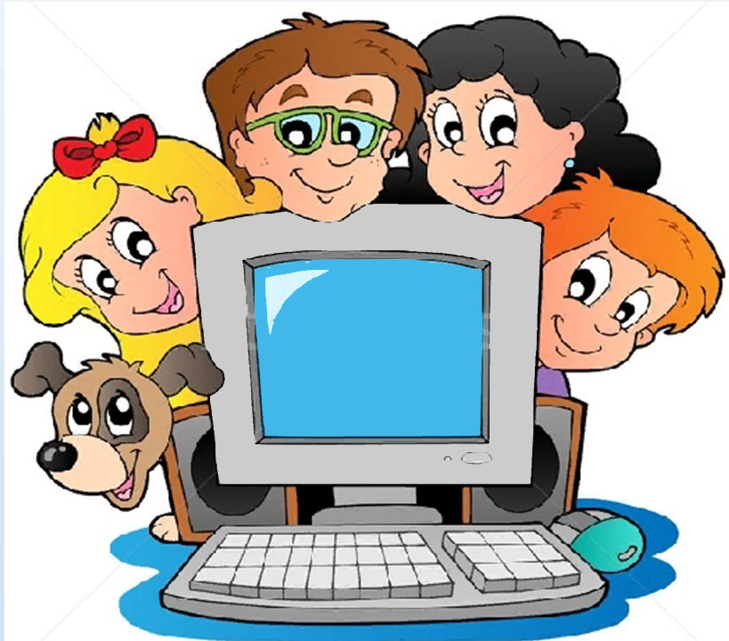

**Ребенок**

**и компьютер.**

В наше время компьютеры так глубоко проникли во все сферы нашей жизни, что жизнь без этой умной машины сложно себе представить. Наши дети родились и растут в мире, где компьютер - такая же привычная вещь, как телевизоры, автомобили, электрическое освещение.

Развивающая функция компьютера.

Подходящие по возрасту развивающие игры или даже просто взятые из Интернета картинки способны расширить кругозор ребёнка и в игровой форме дать ему необходимые знания.  Разглядывая вместе иллюстрации с изображением животных, можно привлечь компьютер и Интернет в качестве дополнительного наглядного пособия. Ребенку будет интересно взглянуть на разнообразные изображения и фотографии слона или жирафа, а также узнать какими разными могут быть машинки и поезда.

**Положительное влияние компьютера на ребёнка.**

**Компьютерные игры развивают у ребенка:**

• быстроту реакции

• мелкую моторику рук

• визуальное восприятие объектов

• память и внимание

• логическое мышление

• зрительно-моторную координацию

**Компьютерные игры учат ребенка:**

• классифицировать и обобщать

• аналитически мыслить в нестандартной ситуации

• добиваться своей цели

• совершенствовать интеллектуальные навыки

Играя в компьютерные игры, ребенок попадает в волшебную сказку,

где существует свой мир. Этот мир так похож на настоящий! Когда герои компьютерной игры предлагают малышу починить стену домика *(правильно сложив пазл)* или расположить цифры по порядку, чтобы добраться до сокровищ, дети ощущают свою значимость. А если в конце задания ему говорят *«молодец, ты справился отлично»*, это вызывает у ребенка восторг!

Прекрасно нарисованные, веселые и добрые детские компьютерные игры несут в себе много интересного, умного, забавного и полностью направлены на то, чтобы малыши развивали и совершенствовали свои знания. А удобное и понятное управление и выполненное профессиональными актерами озвучивание сделают каждую игру настоящим праздником.